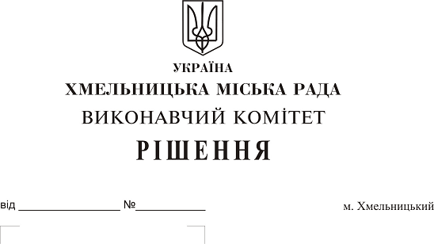
Про надання дозволу на передачу з балансу на баланс робочого проекту та експертного звіту

Розглянувши клопотання управління з питань екології та контролю за благоустроєм міста, управління житлово-комунального господарства, керуючись Законом України «Про місцеве самоврядування в Україні», виконавчий комітет міської ради
ВИРІШИВ:
1. Надати дозвіл управлінню з питань екології та контролю за благоустроєм міста (Луков О.В.) передати з балансу на баланс управління житлово-комунального господарства (Новачок В.П.) робочий проект «Капітальний ремонт – розчистка русла річки Південний Буг від намулу, відкладів, завалів в межах міста Хмельницький від вул. Трудової до вул. С.Бандери» та експертний звіт за зазначеним проектом.
2. Контроль за виконанням рішення покласти на заступника міського голови А. Нестерука.

Міський голова О. Симчишин

